Comment trouver facilement les actualités pour votre pays

Exemple 1 <https://www.francetvinfo.fr/>

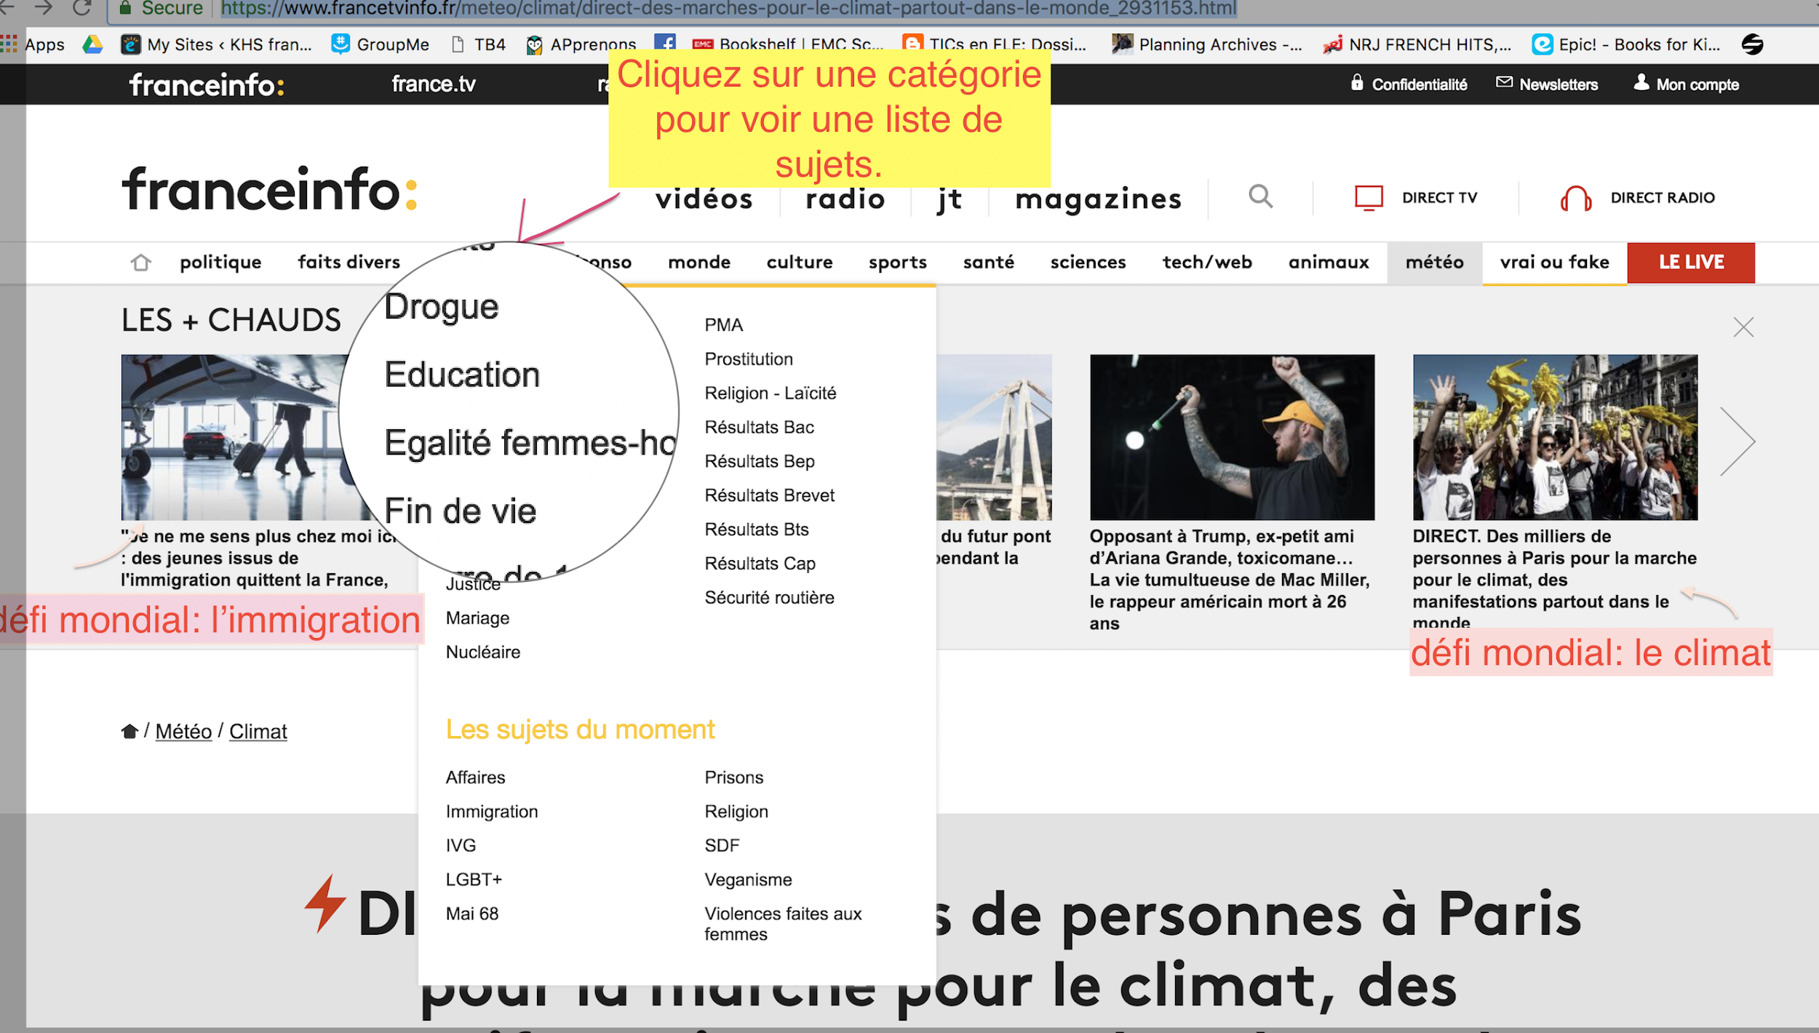

Exemple 2

<http://www.rfi.fr/> (Radio France Internationale)

